28.04 - 02.05.2010
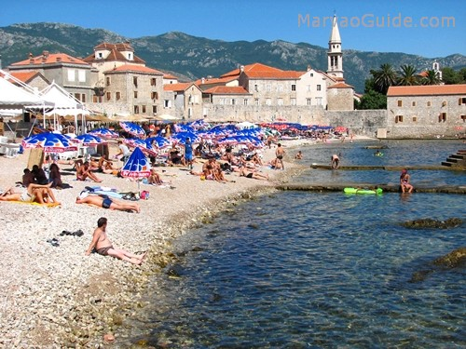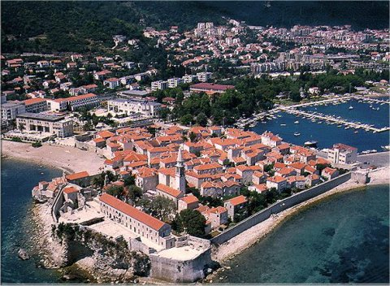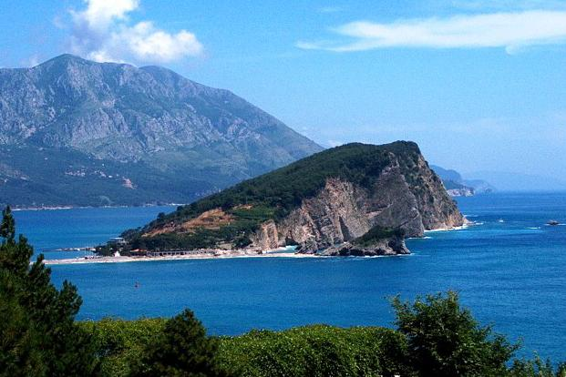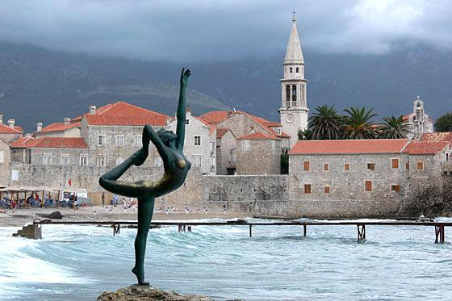

Reducere 15 % pentru inscrierile pana la 31.03.2010

Pretul include:
- transport autocar
- 3 nopti de cazare la vila 3*
- masa demipensiune (mic dejun+ cina) la Restaurantul “Sole Mio”
- insotitor de grup din partea agentiei

Pretul nu include:
-taxa de statiune
-asigurare medicala
-asigurare storno (reprezinta 1,5% din valoarea totala a pachetului)
-alte cheltuieli de natura personala

* Pretul este valabil pentru grup de minim 40 de persoane. In cazul in care vor fi mai putini participanti, pretul se recalculeaza.

IMPORTANT: Copiii minori (sub 18 ani) pot iesi din tara daca:
a)sunt insotiti de ambi parinti sau
b) sunt insotiti de un parinte care are acordul notarial sau cerificatul de deces al celuilalt ori hotarare judecatoreasca definitiva de incredintare a copilului, etc. sau
c) sunt insotiti de un insotitor care are asupra sa propriul certificat de cazier judiciar si declaratiile notariale ale celor doi parinti.
Obs. - nerespectarea celor de mai sus duce la oprirea in frontiera romana a copiilor, caz in care agentia de turism nu raspunde de consecinte.

Agentia isi rezerva dreptul de a opera modificari in ceea ce priveste ora de imbarcare pentru plecarea din statiune in functie de trafic si de respectarea conditiilor referitoare la stationarea autocarelor.
Pachetul se va factura doar intr-o singura moneda, LEI sau EURO, la alegere, mentiune care va fi precizata in momentul inscrierii – pe bonul de comanda.
Daca se opteaza pentru varianta - plata in lei, pretul se va calcula la cursul Euro de la BNR din ziua efectuarii platii la care se adauga 2% comision de risc valutar.

